Требования ветеринарного законодательства по предотвращению возникновения и распространения заразных и особо заразных болезней
14.04.2025
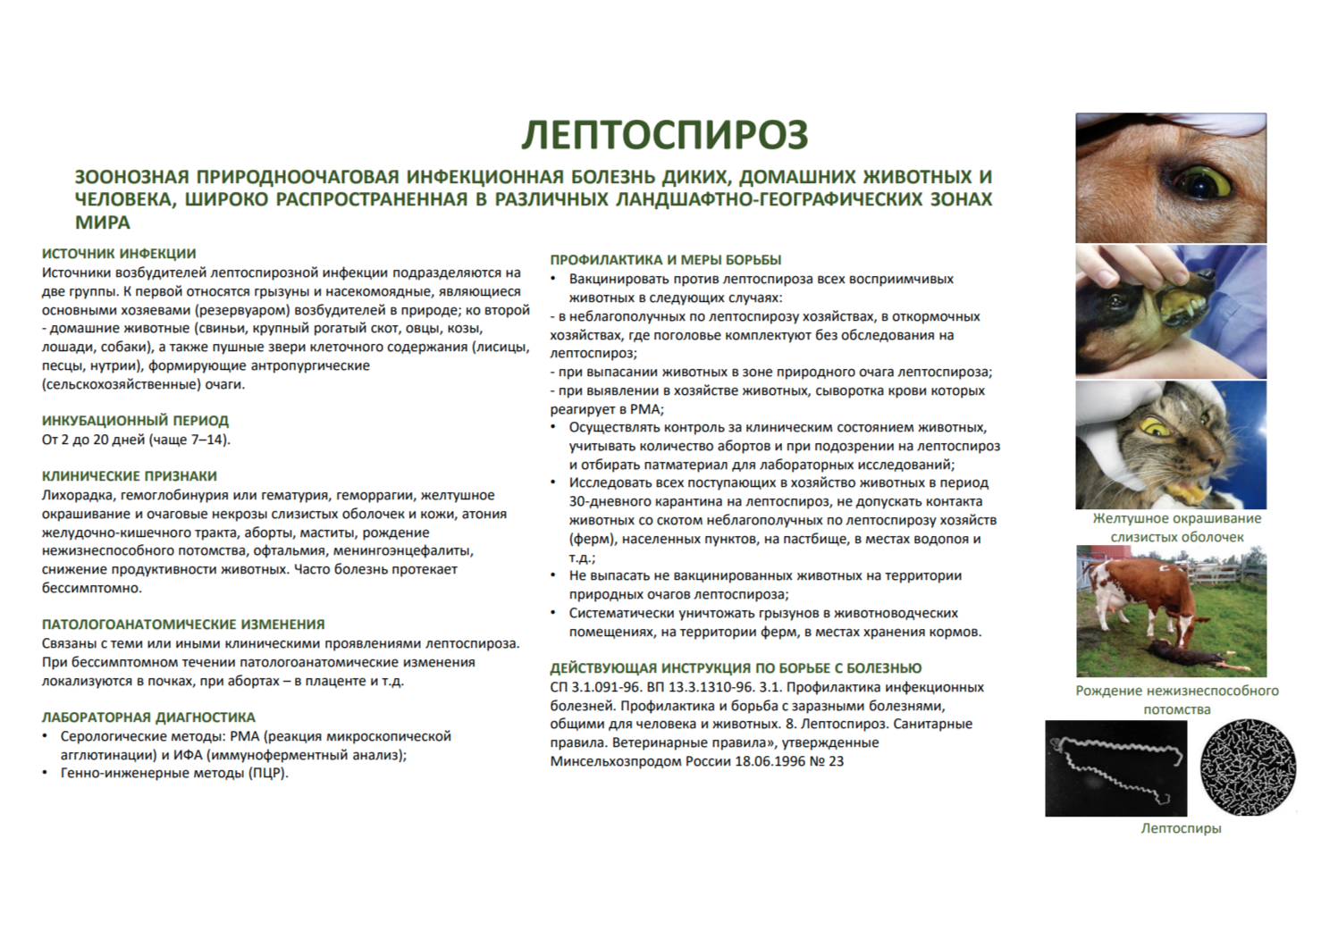
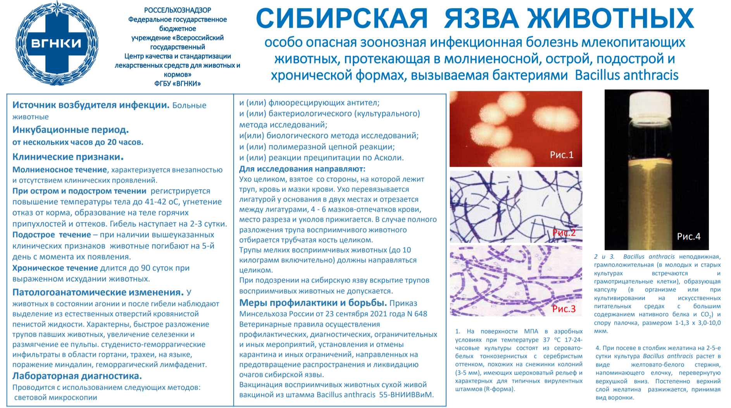
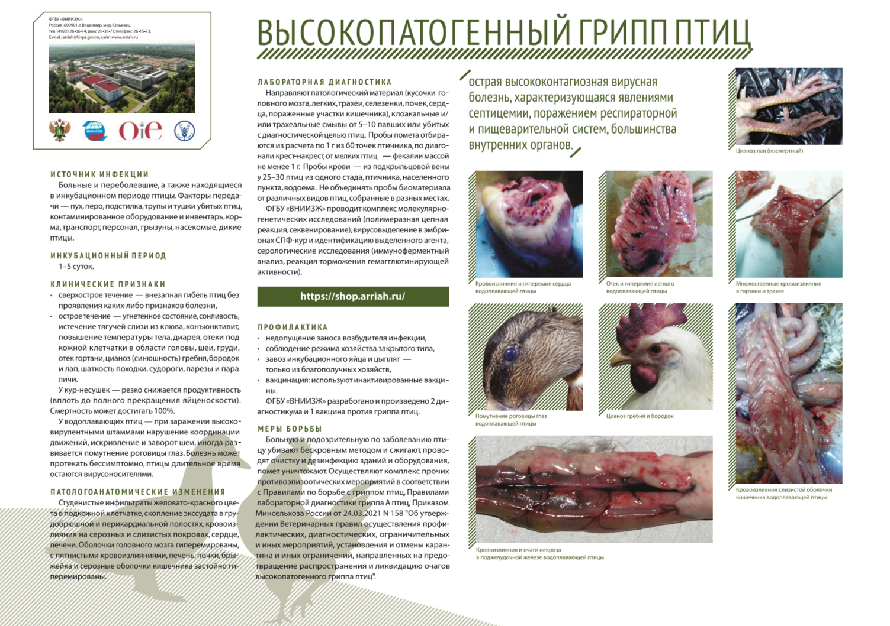
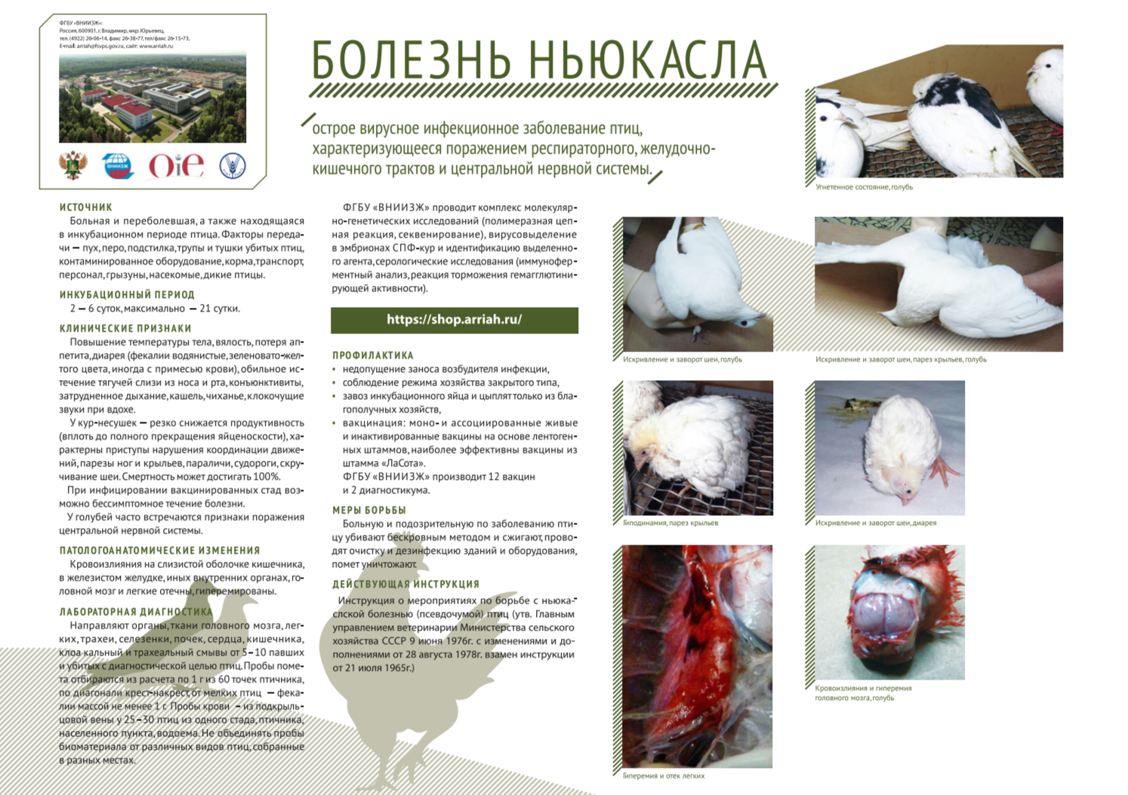

Адрес страницы: http://vnukovo.mos.ru/zhilishchno-kommunalnoe-khozyaystvo-i-blagoustroystvo/domashnie-zhivotnye/detail/12912949.html
Управа района Внуково города Москвы

